*Nhóm 2 – Đề tài game AngryBirds*

**TÀI LIỆU HƯỚNG DẪN CÀI ĐẶT**

Hướng dẫn cài đặt game Angrybirds trên điện thoại android. ở đây, điện thoại được sử dụng là Samsung Galaxy S3.

Copy file cài đặt Angrybirds.apk vào điện thoại.

Mở điện thoại, chọn thư mục chứa file vừa copy.

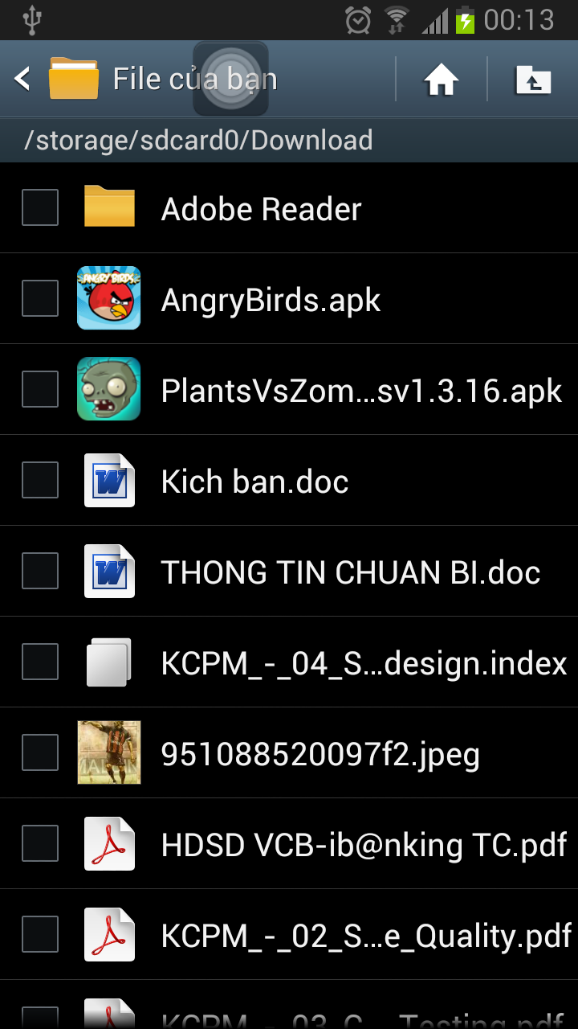

Chạm vào file Angrybirds.apk, hệ thống tự cài đặt chương trình vào máy.

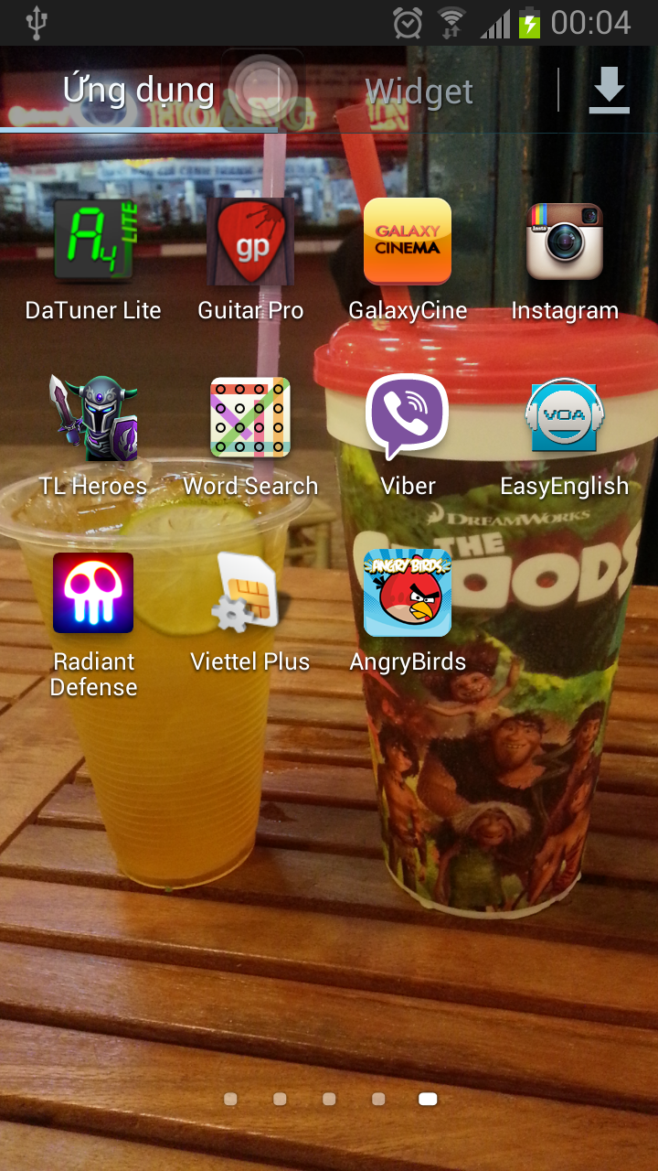

Thử chạy file game vừa cài đặt.

